ИНСТРУКЦИИ
ТОРГОВАЯ МАРКА LUBEWORKS

Арт. 1708001 Тележка для бочек 20/60 кг

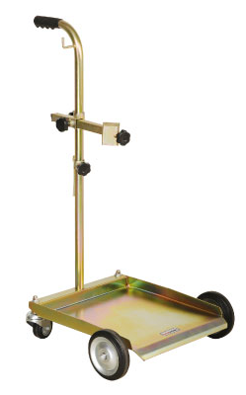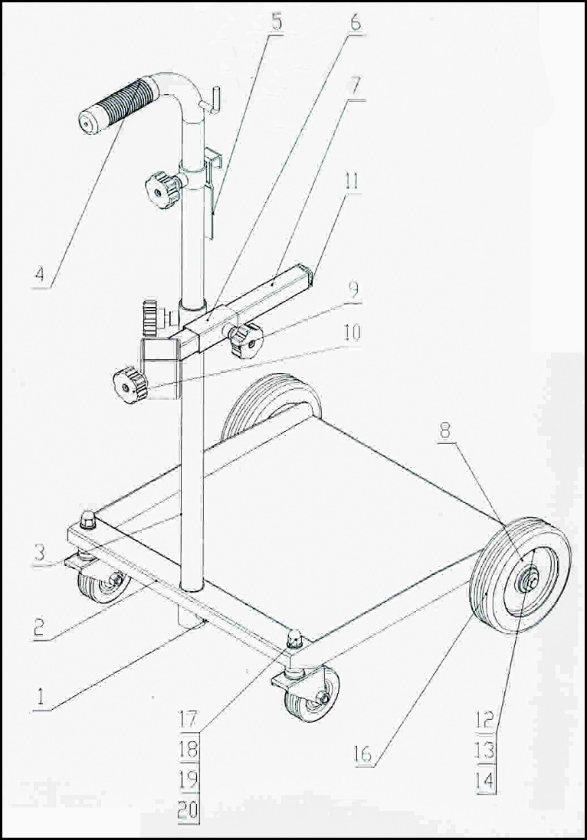

Список деталей

Нумерация | Описание | Количество
1 | Винт | 1
2 | Верхняя часть тележки | 1
3 | Ручка | 1
4 | Крышка ручки | 1
5 | Держатель емкости | 1
6 | Регулируемая крышка | 1
7 | Регулируемый кронштейн | 1
8 | Болт с шестигранной головкой | 2
9 | Рулевое колесо | 3
10 | Баранки | 1
11 | Упор | 1
12 | Болт M6 | 2
13 | Шайба | 2
14 | Болт M8 | 2
16 | Поворотное колесо | 2
17 | Гайка | 2
18 | Гайка | 2
19 | Шайба | 2
20 | Шайба | 2

www.lubeworks.su

